« | 13 | » | 02 | 20 | 17 | г. |  | № | 833

МУНИЦИПАЛЬНОЕ ОБРАЗОВАНИЕ
ГОРОДСКОЙ ОКРУГ ГОРОД СУРГУТ

АДМИНИСТРАЦИЯ ГОРОДА

ПОСТАНОВЛЕНИЕ

О внесении изменений в постановление
Администрации города от 05.02.2014
№ 816 «Об утверждении границ
прилегающих территорий к некоторым
организациям, на которых не допускается
розничная продажа алкогольной продукции»

В соответствии с распоряжением Администрации города от 30.12.2005 № 3686 «Об утверждении Регламента Администрации города», в связи с кадровыми изменениями:
1. Внести в постановление Администрации города от 05.02.2014 № 816 «Об утверждении границ прилегающих территорий к некоторым организациям, на которых не допускается розничная продажа алкогольной продукции» следующие изменения:
1.1. Пункт 1 постановления изложить в следующей редакции:
«1. Утвердить границы прилегающих территорий, на которых не допус- кается розничная продажа алкогольной продукции, к следующим организациям:
- муниципальное бюджетное дошкольное образовательное учреждение детский сад № 14 «Брусничка», расположенное по адресу: город Сургут, улица Мостостроителей, дом 2/2, согласно приложению 1;
- муниципальное бюджетное дошкольное образовательное учреждение детский сад № 47 «Гусельки», расположенное по адресу: город Сургут, улица Дзержинского, дом 2/3, согласно приложению 2;
- муниципальное бюджетное дошкольное образовательное учреждение детский сад № 63 «Катюша», расположенное по адресу: город Сургут, улица Островского, дом 36, согласно приложению 3;
- муниципальное бюджетное дошкольное образовательное учреждение детский сад № 74 «Филиппок», расположенное по адресу: город Сургут, улица Островского, дом 21/2, согласно приложению 4;
- муниципальное бюджетное дошкольное образовательное учреждение детский сад № 90 «Незабудка», расположенное по адресу: город Сургут, проспект Ленина, дом 74/1, согласно приложению 5».

1.2. В пункте 3 постановления слова «Сафиоллина А.М.» заменить словами «Жердева А.А.».
1.3. Приложения 1, 2, 3, 4, 5 к постановлению изложить в новой редакции, согласно приложениям 1, 2, 3, 4, 5 к настоящему постановлению соответственно.
2. Управлению информационной политики опубликовать настоящее постановление в средствах массовой информации и разместить на официальном портале Администрации города.
3. Контроль за выполнением постановления возложить на заместителя главы Администрации города Жердева А.А.

Глава города В.Н. Шувалов

Приложение 1
к постановлению
Администрации города
от ____________ № ________

Схема
границ прилегающей территории к муниципальному бюджетному
дошкольному образовательному учреждению
детскому саду № 14 «Брусничка»,
город Сургут, улица Мостостроителей, дом 2/2
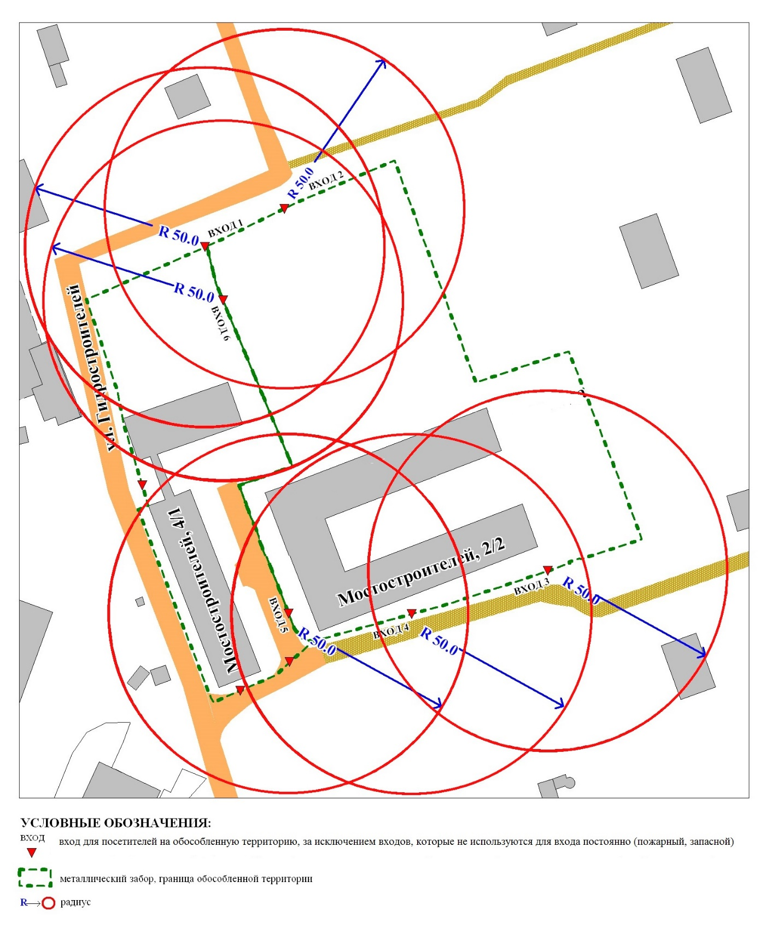

Приложение 2
к постановлению
Администрации города
от ___________ № __________

Схема
границ прилегающей территории к муниципальному бюджетному
дошкольному образовательному учреждению
детскому саду № 47 «Гусельки»,
город Сургут, улица Дзержинского, дом 2/3
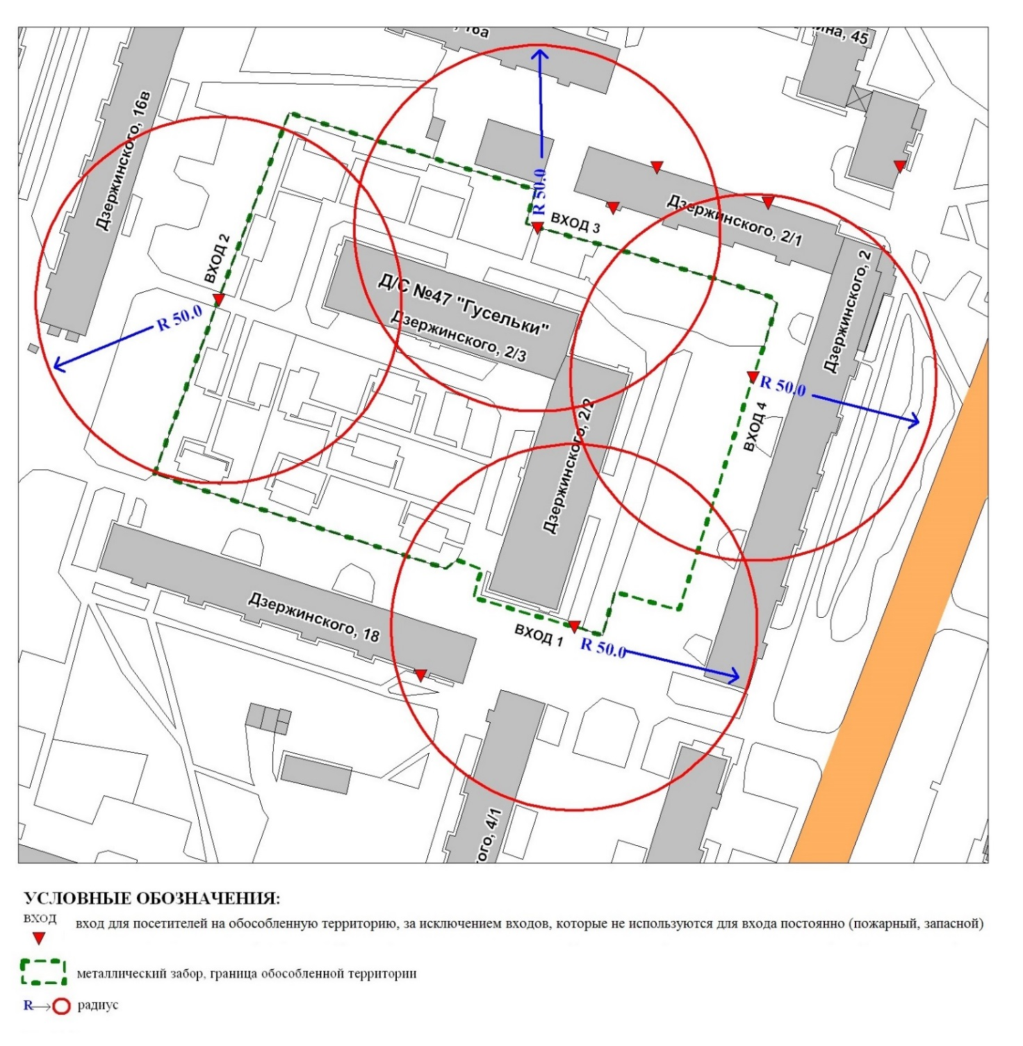

Приложение 3
к постановлению
Администрации города
от ___________ № __________

Схема
границ прилегающей территории к муниципальному бюджетному
дошкольному образовательному учреждению
детскому саду № 63 «Катюша»,
город Сургут, улица Островского, дом 36
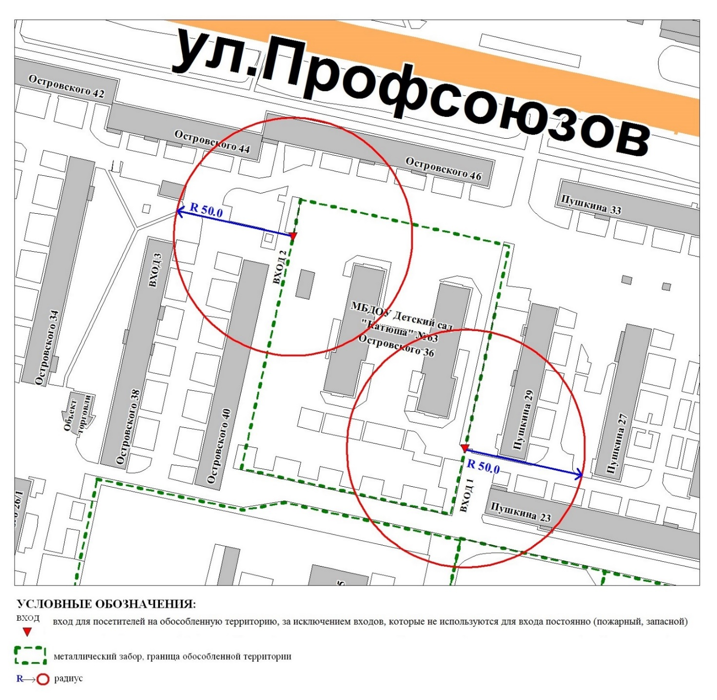

Приложение 4
к постановлению
Администрации города
от ___________ № __________

Схема
границ прилегающей территории к муниципальному бюджетному
дошкольному образовательному учреждению
детскому саду № 74 «Филиппок»,
город Сургут, улица Островского, дом 21/2
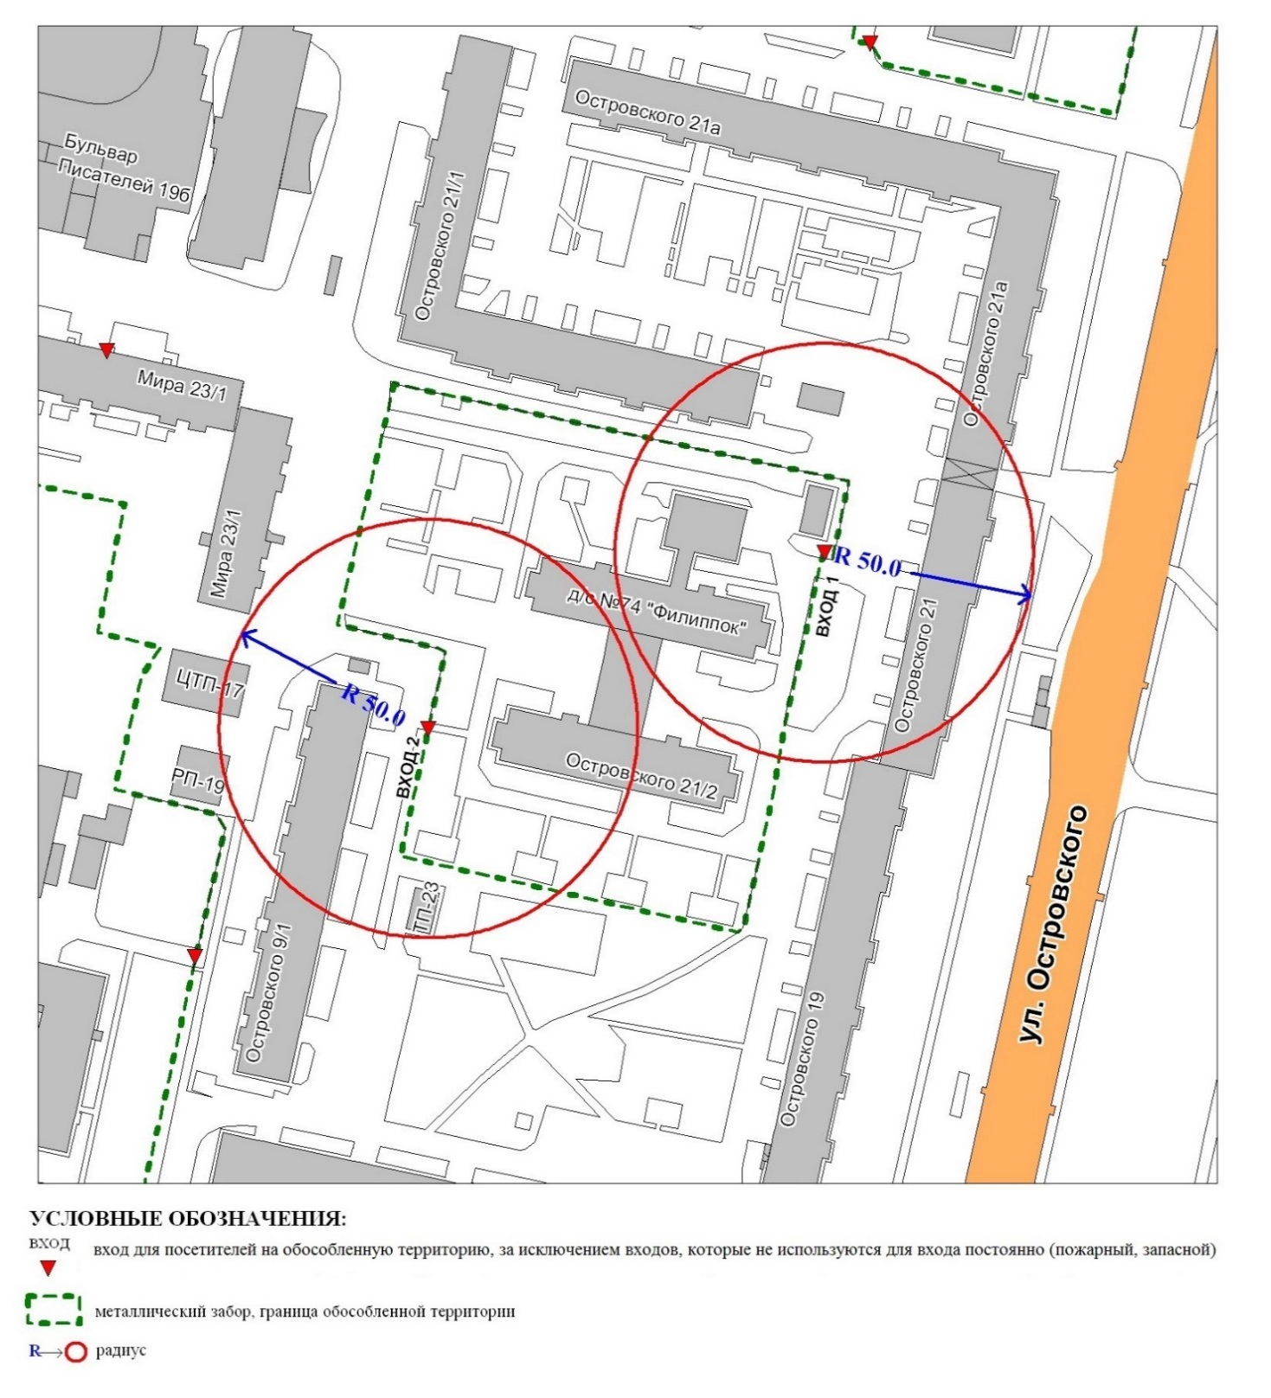

Приложение 5
к постановлению
Администрации города
от ___________ № __________

Схема
границ прилегающей территории к муниципальному бюджетному
дошкольному образовательному учреждению
детскому саду № 90 «Незабудка»,
город Сургут, проспект Ленина, дом 74/1
